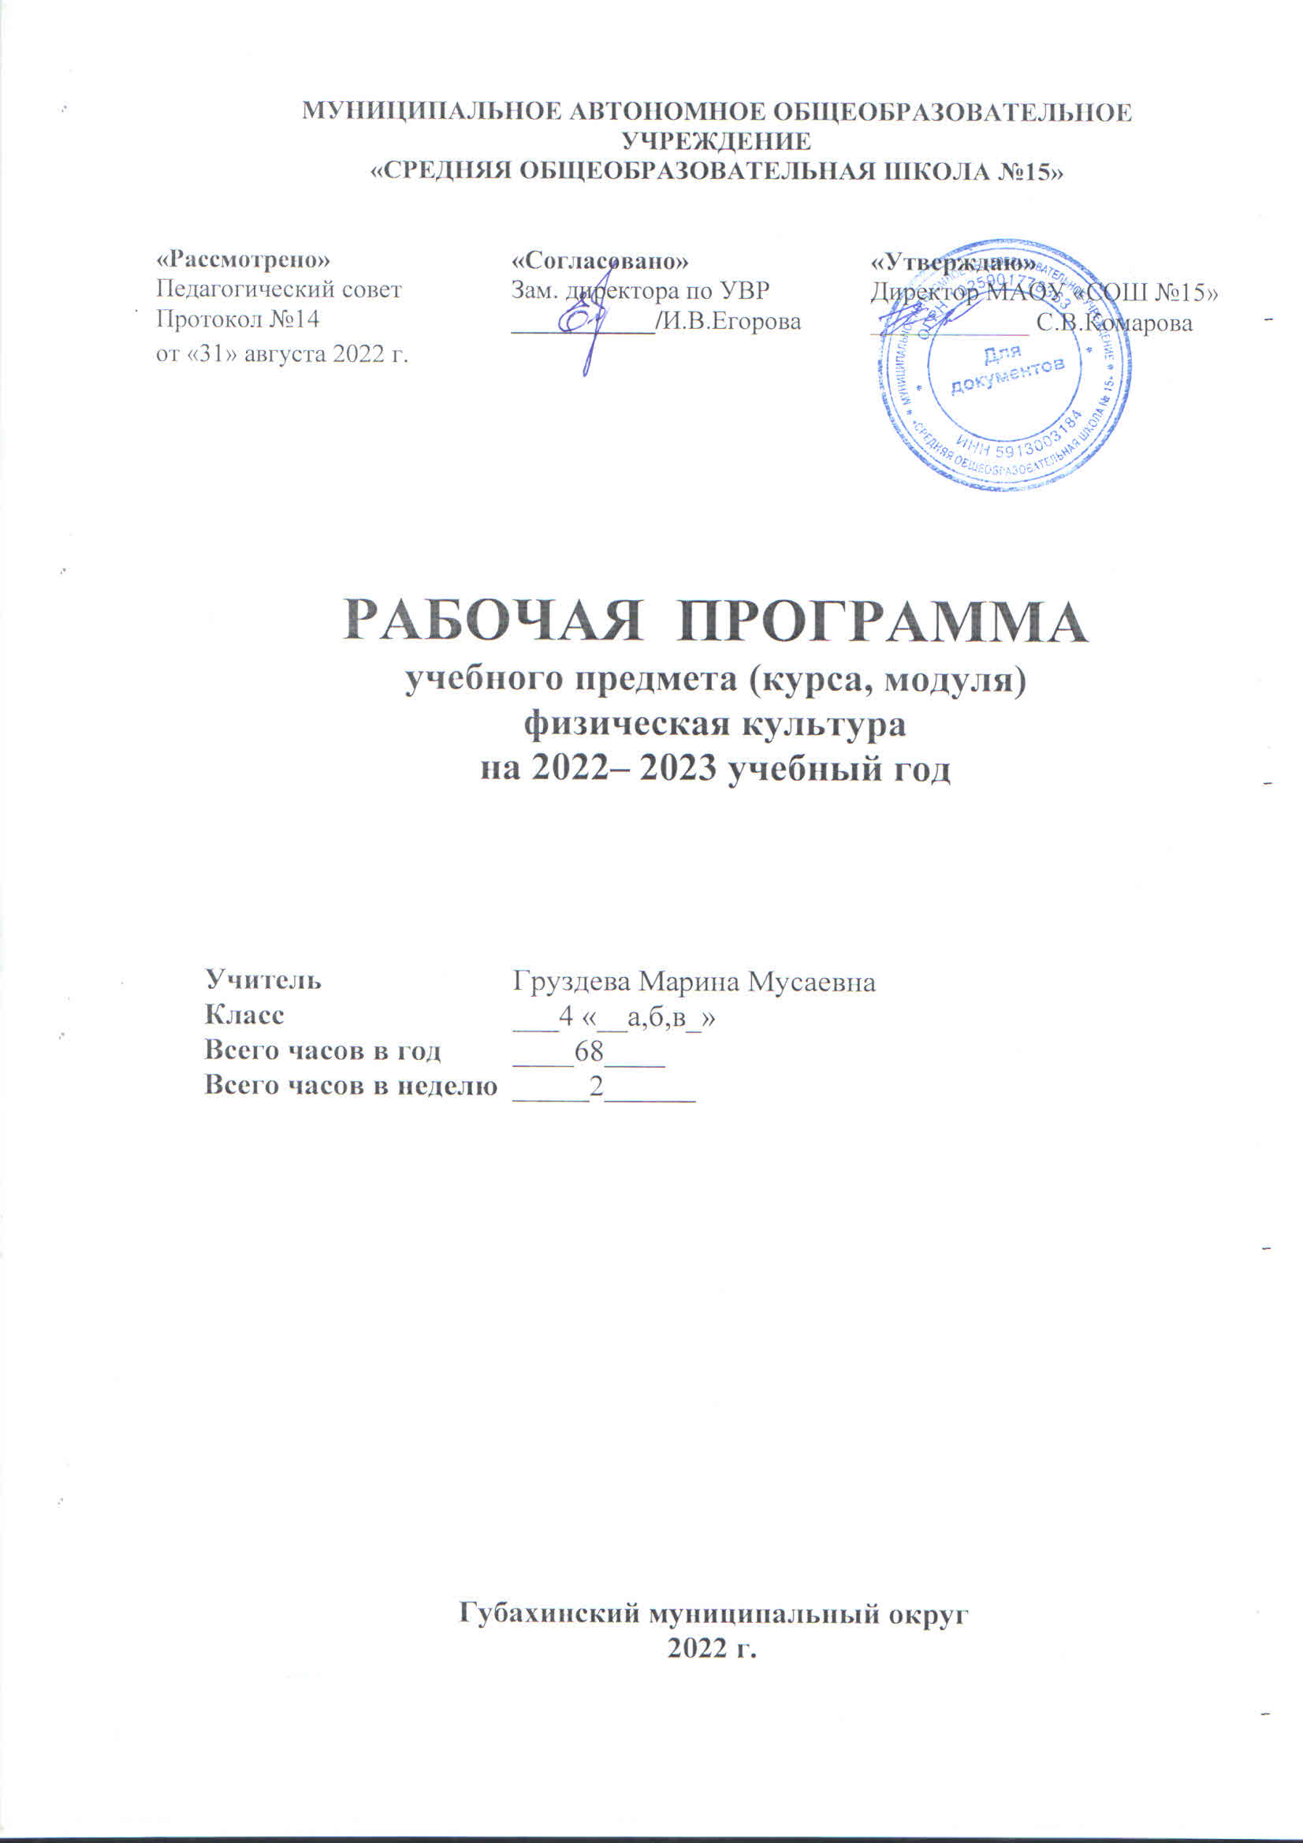

Пояснительная записка.
Рабочая программа составлена в соответствии с ФГОС для 4 класса по физической культуре.
Планирование учебного материала по физической культуре составлено с учётом нормативных документов:
- Федеральный государственный образовательный стандарт начального общего образования: Приказ от 22.12.2009, № 1777856 от октября 2009 г. № 373 « Об утверждении и введении федерального государственного образовательного стандарта начального общего образования.
- Федеральный перечень учебников, рекомендованных Министром образования и науки Российской Федерации к использованию в общеобразовательном процессе в общеобразовательных учреждениях на 2014 – 2015 учебный год. Приказ Министерства образования и науки Российской Федерации № 253 от 31.03.2014г. зарегистрирован Минюстом России 18 октября 2013 г., №30213.
-Основная общеобразовательная программа начального общего образования МАОУ « СОШ № 15».
- Учебный план 1 ступени обучения МАОУ « СОШ № 15» на 2022-2023 учебный год.
- Примерные программы по учебным предметам. ФГОС.
Предметом обучения физической культуре в начальной школе является двигательная деятельность человека с общеразвивающей направленностью. В процессе овладения этой деятельностью укрепляется здоровье, совершенствуются физические качества, осваиваются определённые двигательные действия, активно развиваются мышление, творческие способности и самостоятельность.
Учитывая эти особенности, целью программы по физической культуре является формирование у учащихся начальной школы основ здорового образа жизни, развитие творческой самостоятельности в процессе освоения двигательной деятельности.
Реализация данной цели связана с решением следующих образовательных задач:
- укрепление здоровья школьников посредством развития физических качеств и повышения функциональных возможностей жизнеобеспечивающих систем организма;
- совершенствование жизненно важных навыков и умений, чему способствует обучение подвижным играм, физическим упражнениям и техническим действиям из базовых видов спорта;
-формирование общих представлений о физической культуре, её значение в жизни человека, роли в укреплении здоровья, физическом развитии и физической подготовленности;
- развитие интереса к самостоятельным занятиям физическими упражнениями, подвижным играм, формам активного отдыха и досуга;
- обучение простейшим способам контроля за физической нагрузкой, отдельными показателями физического развития и физической подготовленности.
Требования к результатам освоения учебного предмета
Базовым результатом образования в области физической культуры в начальной школе является освоение учащимися основ физкультурной деятельности. Кроме того, предмет « Физическая культура» способствует развитию личностных качеств учащихся и является средством формирования у обучающихся универсальных способностей.
Эти способности выражаются в метапредметных результатах образовательного процесса и активно проявляются в разнообразных видах деятельности, выходящих за рамки предмета « Физическая культура».
Универсальными компетенциями учащихся на этапе начального общего образования по физической культуре являются:
- умение организовывать собственную деятельность, выбирать и использовать средства для достижения общих целей;
- умение активно включаться в коллективную деятельность, эмоционально - яркой форме в процессе общения и взаимодействия со сверстниками и взрослыми людьми.
Личностными результатами освоения учащимися содержания программы по физической культуре являются следующие умения:
- активно включаться в общение и взаимодействие со сверстниками на принципах уважения и доброжелательности, взаимопомощи и сопереживания;
- проявлять положительные качества личности и управлять своими эмоциями в различных ситуациях и условиях;
- проявлять дисциплинированность, трудолюбие и упорство в достижении поставленных целей;
- оказывать бескорыстную помощь своим сверстникам, находить с ними общий язык и общие интересы.
Метапредметными результатами освоения учащимися содержания программы по физической культуре являются следующие умения:
-характеризовать явление( действия и поступки), давать им объективную оценку на основе освоенных знаний и имеющегося опыта;
- находить ошибки при выполнении учебных заданий, отбирать способы их исправления;
- общаться и взаимодействовать со сверстниками на принципах взаимоуважения и взаимопомощи, дружбы и толерантности;
- обеспечивать защиту и сохранность природы во время активного отдыха и занятий физической культурой;
-организовывать самостоятельную деятельность с учётом требований её безопасности, сохранности инвентаря и оборудования, организации места занятий;
- планировать собственную деятельность, распределять нагрузку и отдых в процессе её выполнения;
- анализировать и объективно оценивать результаты собственного труда, находить возможности и способы их улучшения;
- видеть красоту движений, выделять и обосновывать эстетические признаки в движениях и передвижениях человека;
- оценивать красоту телосложения и осанки, сравнивать их с эталонными образцами;
- управлять эмоциями при общении со сверстниками и взрослыми, сохранять хладнокровие, сдержанность, рассудительность;
- технически правильно выполнять двигательные действия из базовых видов спорта, использовать их в игровой и соревновательной деятельности.
Предметными результатами освоение учащимися содержания программы по физической культуре являются следующие умения:
- планировать занятия физическими упражнениями в режиме дня, организовывать отдых и досуг с использованием средств физической культуры;
- излагать факты истории развития физической культуры, характеризовать её роль и значение в жизнедеятельности человека, связь с трудовой и военной деятельностью;
- представлять физическую культуру как средство укрепления здоровья, физического развития и физической подготовки человека;
- измерять ( познавать) индивидуальные показатели физического развития( длину и массу тела),развития основных физических качеств;
- оказывать посильную помощь и моральную поддержку сверстникам при выполнении учебных заданий, доброжелательно и уважительно объяснять ошибки и способы их устранения;
- организовывать и проводить со сверстниками подвижные игры и элементы соревнований, осуществлять их объективное судейство;
- бережно обращаться с инвентарём и оборудованием, соблюдать требования техники безопасности к местам проведения;
- организовывать и проводить занятия физической культурой с разной целевой направленностью, подбирать для них физические упражнения и выполнять их с заданной дозировкой нагрузки;
- характеризовать физическую нагрузку по показателю частоты пульса, регулировать её напряжённость во время занятий по развитию физических качеств;
- взаимодействовать со сверстниками по правилам проведения подвижных игр и соревнований;
- в доступной форме объяснять правила (технику) выполнения двигательных действий, анализировать и находить ошибки, эффективно их исправлять;
- подавать строевые команды, вести подсчёт при выполнении общеразвивающих упражнений;
- находить отличительные особенности в выполнении двигательного действия разными учениками, выделять отличительные признаки и элементы;
- выполнять акробатические и гимнастические комбинации на необходимом техническом уровне, характеризовать признаки технического исполнения;
- выполнять технические действия из базовых видов спорта, применять их в игровой и соревновательной деятельности;
- применять жизненно важные двигательные навыки и умения различными способами, в различных изменяющихся, вариативных условиях.
Требования к знаниям и умениям
В результате освоения содержания программного материала учебного предмета « Физическая культура», который состоит из трёх разделов: «Основы знаний о физической культуре», «Физкультурно – оздоровительная деятельность», « Спортивно – оздоровительная деятельность», обучающиеся должны достигнуть предусмотренного образовательным минимумом уровня развития физической культуры.
Учащиеся должны знать:
- историю и развитие физической культуры и спорта
- роль физической культуры в жизни человека
- общие и индивидуальные основы личной гигиены, правила использования закаливающих процедур
-правила выбора одежды и обуви для занятий спортом
- способы контроля жизнеобеспечивающих систем
- значение плавания, как средства укрепления здоровья.
Учащиеся должны уметь:
- Бегать и прыгать различными способами
- выполнять комплексы физических упражнений на развитие быстроты, ловкости, выносливости, гибкости
- использовать физическую культуру, как средство укрепления здоровья
- демонстрировать полученные навыки и умения
- передвигаться на лыжах
- играть и проводить игры с мячом
- выполнять комплексы по гимнастике и акробатике
- выполнять старты и виды плавания
- организовывать и проводить со сверстниками подвижные игры
- использовать спортивный инвентарь
- соблюдать технику безопасности на занятиях
- демонстрировать навыки в игровой и соревновательной деятельности
- проявлять доброжелательность и уважение
Учащиеся должны уметь демонстрировать:
- выполнение контрольных упражнений, оценивающих физические навыки и умения.
Критерии оценки знаний обучающихся
При оценивании учитываются индивидуальные особенности школьников, уровень физического развития, группа здоровья.
По окончании курса «Физическая культура» предполагается аттестация учащихся, содержание которой включает в себя учебные задания, разработанные в соответствии с требованиями федерального государственного образовательного стандарта общего образования.
Формы работы: групповая, парная, индивидуальная.
Методы преподавания: игровой, практические занятия, беседа.
Методическое пособие для учителя
В соответствии с Образовательной программой школы на изучение учебного предмета « Физическая культура» в 4 классах отводится 68 часа в год, 2 часа в неделю.
Тематическое планирование уроков физической культуры в 4 в классе
(2 часа в неделю. 68 часа)
№ урока,  п/п | Тема урока
Лёгкая атлетика (9 ч)
1 | Техника безопасности во время занятий физической культурой.
2 -3 | Беговые упражнения: с высоким поднимание бедра, прыжками и ускорением. Прыжки в длину с места.
4 | Бег 30 м без учёта времени. Игра «Кот и мыши»
5 | Бег 30 м с учётом времени.
7 | Бег по дистанции 1000м, без учёта времени. Подвижные игры.
8 | Техника стартов. Челночный бег
9 | Бег 1000 м с учётом времени
Подвижные игры с элементами спортивных игр (11 часов)
10 | Техника безопасности во время занятий подвижными играми.
11 | Передача мяча способом от груди, из –за головы, способом снизу
12 | Ведение мяча вперёд и передача в парах.
13 | Ведение мяча правой и левой рукой. Игра с мячом « Догонялки».
14 | Упражнения с мячом на месте и в движении. Передача мяча способом от груди, из –за головы, способом снизу
15 | Учебная игра
16 | Ловля и передача мяча в кругу. Подвижная игра с мячом « Догонялки».
17 | Парная эстафета с мячом.
18 | Техника бросков баскетбольного мяча.
19 | Подвижная игра с элементами баскетбола.
20 | Учебная игра
Гимнастика с элементами акробатики (10 ч)
21 | Техника безопасности во время занятий гимнастикой.
22 | Гимнастические упражнения прикладного характера.
23 | Комплекс прыжков на скакалке. Сгибание и разгибание рук, поднимание туловища из положения лежа
24 | Прыжки на скакалке с учетом времени(30 сек).
25 | Техника выполнения: кувырок вперед, назад Выполнение упражнений на низкой перекладине.
26 | Техника выполнения: стойка на лопатках. Сгибание и разгибание рук на низкой перекладине
27 | Техника выполнения: стойка на лопатках, мостик
28-29 | Выполнение комплекса: кувырок вперед, назад, стойка на лопатках, мостик
30 | Эстафета с гимнастическими снарядами
Лыжная подготовка (16 ч)
31 | Техника безопасности во время занятий лыжной подготовкой.
32 | Способы передвижения на лыжах (попеременные, одновременные).
33 | Движение на лыжах одновременным одношажным ходом.
34 | Движение на лыжах двухшажным ходом.
35 | Движение на лыжах попеременным двухшажным ходом.
36 | Движение на лыжах четырёхшажным ходом.
37 | Повороты: переступанием, упором
38- 39 | Подъёмы: ёлочкой, полуёлочкой, лесенкой (зачёт).
40- 41 | Торможения: плугом, упором, падением (зачёт).
42 | Спуски: в основной стойке, в низкой сойке, в высокой сойке.
43 | Прохождение дистанции 1000 м, попеременным двухшажным ходом.
44 | Прохождение дистанции 500м на время, одним из способов (зачёт).
45 | Спуски с небольшой горки в основной стойке.
46 | Прохождение дистанции 1000м. Игры на лыжах.
Подвижные игры с элементами спортивных игр (12 ч)
47 | Техника безопасности во время занятий подвижными и спортивными играми.
48 | Упражнения с волейбольным мячом. Работа в парах с волейбольным мячом.
49-50 | Бросок мяча через сетку одной и двумя руками. Игра
51 | Подача мяча через сетку одной рукой, двумя руками из-за головы
52 | Упражнения с волейбольным мячом. Работа в парах с волейбольным мячом.
53 | Правила игры в пионербол. Учебная игра.
54 | Тактика игры в пионербол. Учебная игра.
55 | Учебная игра.
56 | Ведение футбольного мяча.
57 | Удар по неподвижному катящемуся мячу.
58 | Подвижные игры на материале футбола.
Лёгкая атлетика (10ч)
59 | Техника безопасности во время занятий лёгкой атлетикой.
60 | Медленный бег без учёта времени 500м.
61 | Бег 60 м (зачёт).
62 | Прыжки в длину с места, с разбега (зачёт). Подвижная игра « Два мороза».
63 | Техника метания малого мяча (зачёт). Подвижная игра « Меткий стрелок».
64-65 | Метание мяча на дальность (зачёт).
66 | Равномерный бег 1000 м.
67 | Эстафета с передачей эстафетной палочки.
68 | Подвижные игры. . Подведение итогов.

